Leeruitkomst

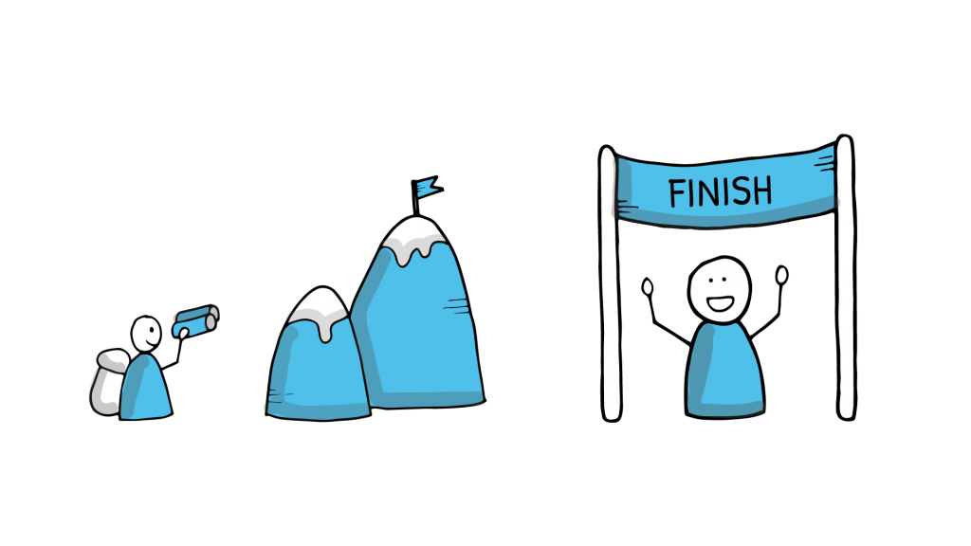

In dit bestand zul je mijn bewijslasten waarin ik zal aantonen wat mijn leeruitkomsten zijn.

De leeruitkomsten voor deze semester zijn:

# Trends en ontwikkelingen

*Je oriënteert je op de actuele stand van zaken op het gebied van digital experience design en technologie. Denk hierbij aan bijvoorbeeld big data, mixed reality en artificial intelligence. Je verzamelt hiervan voorbeelden in het dagelijks leven.*

Door onderzoek te doen naar bestaande websites waarop je informatie betreft spellen kun opvragen wist ik al snel hoe ik een websitedesign wou maken. Er zal een mooi lichte kleur komen met tabellen die hierbij passen.

Ik vond Op.gg een goed voorbeeld.  
<https://op.gg>

Hier op de website word je als snel gestuurd naar de zoek functie, waarin je dan kunt aangeven waar je naar opzoek bent, om resultaten direct op te vragen

Ook heb ik een klein ontwerp gemaakt.  
Dit zou dan 1 vakje zijn.

Boven is mijn design, onder is die van Blitz.gg

Het plan is wel om het design wat meer toepasselijk te maken, namelijk is dit voor nu nog te veel voor een simpel design.

# Doelgroep

Je hebt je georiënteerd op de interesses en behoeften van de eindgebruiker.

## Iteratief process

Gevoed door feedback van gebruikers en experts voer je herhaaldelijk veranderingen door met als doel je product te verbeteren. Je laat deze iteraties, en de door jou verzamelde feedback, zien in je werkproces.

Na het spreken met twee klasgenoten heb ik feedback mogen ontvangen die mij geholpen hebben om een definitieve keuze te maken betreft mijn huisstijl

#236fda – Mariner (Royal Blue)

#7dbcdf - Denim Blue (Jordy Blue)

#FFFFFF – White (White)

## Interactieve prototypes

Je hebt prototypes gemaakt om de interactie van je product te ontwikkelen. Je gebruikt opmaaktalen zoals HTML en CSS.